1.Authentication

- Là một hành động nhằm thiết lập hoặc chứng thực 1 thông điệp hoặc đối tượng nào đó là đáng tin cậy 🡪 hệ thống sẽ tin vào những lời khai báo cũng như thông điệp từ đối tượng ấy đưa ra.

2.Các cơ chế xác thực

+ HTTP basic : xác thực thông qua username và password

+ Cookies :

+ JWT(Jason web token): là tiêu chuẩn mở (RFC-7519) định nghĩa cách thức truyền tin an toàn giữa các thành viên bằng một 1 JSON.Xác thực và đánh dấu là tin cậy bởi "chữ ký“ của nó.Phần chữ ký của JWT sẽ được mã hóa bằng HMAC và RSA.JWT gồm 34 thành phần chính :

* Tiêu đề , chứa loại mã thông báo và thuật toán băm
* Tải trọng : chứa xác nhận quyền sở hữu (thông tin cá nhân , username , địa chỉ ,...)
* Chữ ký

+ Chữ ký số : sử dụng cặp khóa công khai và bảo mật và qua đó có thể ký các văn bản điện tử cũng như trao đổi thông tin mật

+ OTP : One Time Password : khi chuyển tiền ngân hàng.

+ Oauth 2 : xác thực thông qua các ứng dụng khác : gg, facebook,...

+ Mã QR

3.Spring security là một dự án của Spring framework (nổi bật) cung cấp các dịch vụ bảo mật toàn diện cho các ứng dụng toàn diện cho Java EE.

- 2 cơ chế : Authentication và Authorization

- Authentication là quá trình thiết lập một đối tượng principal (1 người , 1 thiết bị hoặc 1 ứng dụng khác) mà có thể truy cập được vào ứng dụng của chúng ta.

- Authorization : phân quyền ,là tiến trình quyết định xem liệu rằng 1 pricipal có thể thực hiện một hành động trong ứng dụng hay không.

* Các thành phần trong ứng dựng Spring Security :
* Secutity Context là interface lưu trữ tất cả các chi tiết liên quan đến bảo mật : Khí kích hoạt spring security -> Kích hoạt Security Context
* Secutity Context holder : để truy cập vào security context -> gồm chi tiết của principal tương tác với ứng dụng.
* User detail : là một interface đại diện cho 1 principal

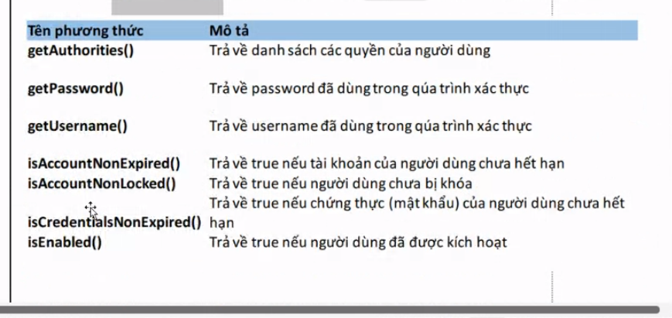

1. [[Thực hành] Thêm sản phẩm vào giỏ hàngAssignment](https://james.codegym.vn/mod/assign/view.php?id=9061)
2. [[Bài tập] Tích hợp RESTful cho ứng dụng BlogAssignment](https://james.codegym.vn/mod/assign/view.php?id=8996)
3. [[Bài tập] Hoàn thiện ứng dụng quản lý điện thoạiAssignment](https://james.codegym.vn/mod/assign/view.php?id=9068)